.



向日葵-iOS控制端v10.7

需求说明书

上海贝锐信息科技股份有限公司

|  |  |  |  |
| --- | --- | --- | --- |
| 日期 | 说明 | 填写人 | 备注 |
| 2020-9-30 | - | 陈熙森 | 首次制订 |

目 录

向日葵-iOS控制端v10.7 1

需求说明书 1

1. 概述 4

2. 卡顿诊断 4

3. 游戏视角 8

4. 游戏手势 8

5. 其他优化 9

5.1. 适配iOS14系统 9

5.2. 英文翻译优化 9

5.3. 游戏键盘优化 9

5.4. 优化加载网页速度 9

5.5. 优化加载远程桌面第一帧速度 9

5.6. *修复外接蓝牙耳机音箱无声音 9

6. *适配AirPods 9

7. 适配Q2Pro 10

8. 接入新版阳光小店 10

# 概述

1. 【新增】卡顿诊断
2. 【优化】游戏视角
3. 【优化】游戏手势交互
4. 其他优化
5. 适配Q2Pro（请研发评估周期）
6. *适配AirPods
7. 接入新版阳光小店

# 卡顿诊断

根据卡顿诊断结果提示不同文案：流程图如下

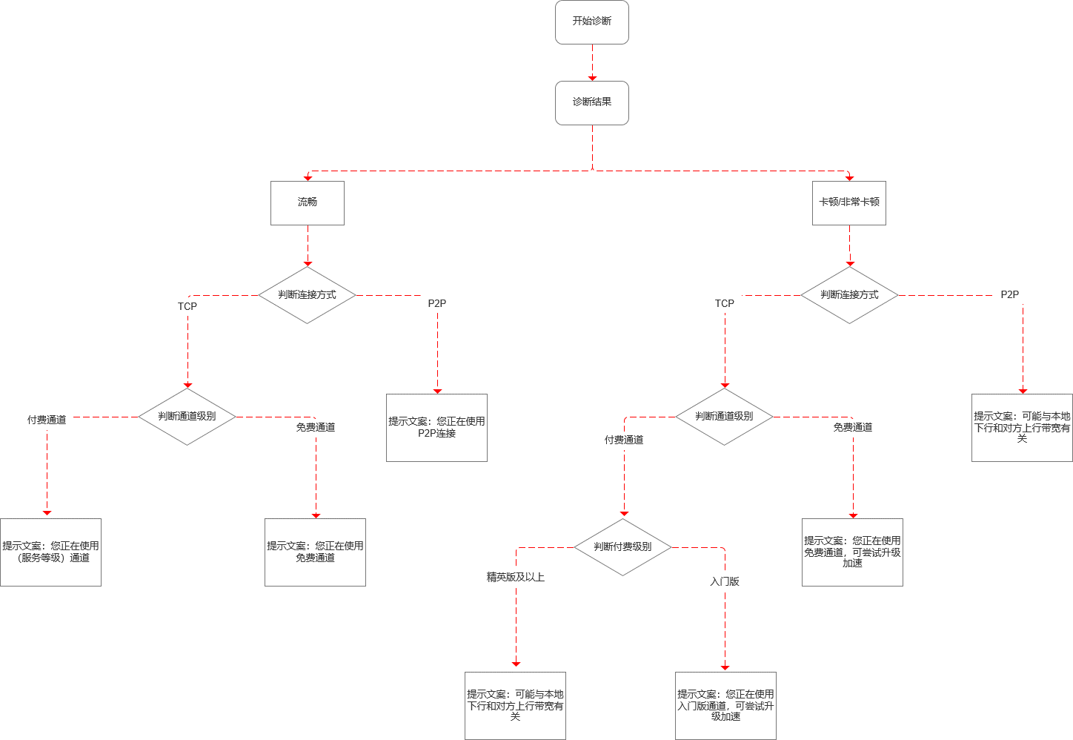

|  |  |
| --- | --- |
| 界面 | 说明 |
| （图1）（图2）  （图3） | 1. 在桌面控制、桌面观看页面，图1，菜单栏中，新增【显示诊断】功能项（默认关闭卡顿诊断），点击功能项，进行卡顿诊断，并展示诊断结果标识，图2，诊断结果标识展示诊断结果，网速   ①诊断结果标识固定在页面位置及图标大小，由设计图定  ②诊断结果：流畅（绿色）、卡顿（黄色）、非常卡顿（红色）  ③网速：展示当前下行和上行速度中最小那个  ④功能项文案变为【隐藏诊断】，再次点击功能项，关闭卡顿诊断，并隐藏诊断结果标识   1. 点击诊断结果标识，底部弹窗展示详细诊断信息，图3，再次点击诊断标识或者底部弹窗外部，关闭弹窗   包含信息项：  ①卡顿结果  ②连接方式  ③根据卡顿结果及连接方式，提供不同的提示文案  ④带宽  ⑤延迟  ⑥帧率  ⑦本地运营商  ⑧对方运营商   1. 图3中，点击【复制信息按钮】复制诊断的详细信息，复制信息项以纯文本展示即可（每项需分行），信息项包括以下部分   诊断信息罗列信息清单  ①远程方式：  （根据远控方式展示不同的文案）  A如果是主机列表远控时，展示：帐号主机远控（主控端帐号qa***78）  B如果识别码远控时，展示：识别码远控（主控端帐号qa***78；客户端识别码123456789）  帐号隐藏中间部分，前后展示2位  ②主控端版本号：iOS v11.0.0.33333  ③客户端版本号：ios v10.5.0.33333  ④主控端系统：macOS catalina 10.15.6  ⑤客户端系统：macOS catalina 10.15.6  ⑥主控端IP：168.1.1.1  ⑦客户端IP：168.1.1.1  ⑧加密通道：转发  ⑨本地运营商：电信  ⑩对方运营商：多运营商  11、通道服务级别：入门  12、带宽：244 KB/s  13、延迟：平均244 ms，最高244 ms，当前244ms  14、帧率：平均17 fbs，最高17 fbs，当前17 fbs  【根据诊断结果、连接方式及付费级别、图3的底部诊断信息弹窗中给予不同的提示】，以下说明 |
| （图4）（图5）  （图6） | 1. 判断卡顿诊断结果（流畅、卡顿、非常卡顿）   结果为流畅，进行判断链接方式  1、P2P 连接  提示文案：您正在使用P2P连接，图4  2、TCP连接，进行判断通道级别  ①免费通道  提示文案：您正在使用免费通道，图5  ②付费通道  提示文案：您正在使用（帐号服务等级）通道，图6 |
| （图7）（图8） | 诊断结果是卡顿/非常卡顿，进行判断链接方式  1、P2P 连接  提示文案：可能与本地下行和对方上行带宽有关，图7  点击【问号】跳网页  <https://service.oray.com/question/10281.html?utm_campaign=sl>  使用跳转链接，后续提供  2、TCP转发，进行判断通道级别  ①免费级通道  提示文案：您正在使用免费通道，可尝试升级加速，图8  点击【升级加速】跳转价格页：<https://sunlogin.oray.com/price>  请带帐号信息跳转，使用跳转链接，后续提供 |
| （图9）（图10） | ②付费通道，进行判断服务级别  入门版：  提示文案：您正在使用入门版通道，可尝试升级加速，图9  点击【升级加速】跳转价格页：<https://sunlogin.oray.com/price>  请带帐号信息跳转，使用跳转链接，后续提供  精英版及以上：  提示文案：可能与本地下行和对方上行带宽有关，图10  点击【问号】跳网页  <https://service.oray.com/question/10281.html?utm_campaign=sl>  使用跳转链接，后续提供 |
| （图11）  （图12） | 1. 图11，游戏键盘列表无需展示诊断标识 2. 图12，游戏键盘编辑界面无需展示诊断标识 |
| （图13） | 1. 图13，游戏键盘页面展示诊断结果标识时，若存在与游戏按键重叠情况，游戏按键事件在标识上层 |

# 游戏视角

控制端远程PC端游，3d游戏视角切换时，晃动很大，导致远程游戏体验不好，请研发研究优化方案

经之前讨论，有以下两种方案

1. 相对模式
2. 调整鼠标灵敏度

建议：研发可参考达龙云电脑视角转换效果（另外有体验的操作视频，届时一并提供给研发参考）

帐号：13580525184；密码：oray.com

# 游戏手势

1. 鼠标右键

目前鼠标右键手势为：长按触发，不利于用户通过手势操作游戏

优化方案如下：采用两根手指，一指按住屏幕，第二跟手指点触屏幕时，点触位置响应右键（请研究方案可行性，可参考达龙云右键手势效果）

1. 快捷调出文字键盘

三指同时触摸屏幕弹出文字输入键盘，如此时页面上有游戏键盘，文字键盘在游戏键盘上层；点击屏幕空白处，收起文字键盘

1. 手势整理如下：

|  |  |
| --- | --- |
| 手势 | 操作 |
| 左键单击 | 单指点击目标位置 |
| 左键双击 | 单指连续点击目标位置 |
| 右键单击 | 第一指按住不放，第二指点击需要右键的位置 |
| 鼠标移动 | 单指滑动屏幕 |
| 拖拽/挪动窗口 | 单指按住窗口片刻后，向任意方向拖动 |
| 放大画面 | 双指同时按住并张开 |
| 缩小画面 | 双指同时按住并聚拢 |
| 文字键盘快捷弹出 | 三指同时点击屏幕 |

注：使用游戏键盘时，不允许通过手势放大/缩小画面

# 其他优化

## 适配iOS14系统

控制端10.7需适配iOS14系统

## 英文翻译优化

产品优化英文语言，请研发更换英文语言包

## 游戏键盘优化

|  |  |
| --- | --- |
| 界面 | 说明 |
|  | 1. ~~调出游戏键盘后，右下角露出功能菜单栏入口~~ 2. ~~10.7版本不做~~ |
|  | 1. 游戏键盘列表，【我的】键盘，做成键盘项列表可滚动形式，不限制只能创建8个 |
|  | 1. 请修复鼠标滚轮上、中、下按键点击不生效的问题 |

## 开机设备列表优化

|  |  |
| --- | --- |
| 界面 | 说明 |
| （图1） | 1. 开机设备列表为空时，介绍各开机硬件，图1 2. 建议：做成web，方便后续调整 3. 每一硬件项点击【购买】后的跳转链接采用短链接（后续提供） |

## 优化加载网页速度

## 优化加载远程桌面第一帧速度

## *修复外接蓝牙耳机音箱无声音

IOS手机外接蓝牙耳机或者蓝牙音箱无法播放，会直接外放

# *适配AirPods

支持AirPods播放，检测到连接AirPods后，向日葵远控过程中声音从AirPods中播放

# 适配Q2Pro

Q2Pro与控控A2添加、绑定、使用的流程一致，涉及部分页面小调，具体需求后续提供

后续需按研发时间评估是否合并到10.7

# 接入新版阳光小店

主要是网站工作，可能涉及接口需要移动端配合

|  |  |
| --- | --- |
| 界面 | 说明 |
| （图1）（图2）  （图3）（图4）  （图5）（图6） | 1. 接入新版阳光小店，图1   注：iOS中福利兑换项不能展示红包   1. 新增兑换项   ①远程摄像头  ②远程CMD/SSH  ③远程管理  ④安卓授权  ⑤技术支持坐席  由运营系统配置，功能类福利项需网站配合，将国内绑定到主机，具体需求如下   1. 阳光明细中，记录通过阳光兑换的福利项，图2，功能类福利项，判断功能类福利是否已绑定主机使用   ①未绑定主机状态时，提示：点击绑定主机，点击后进入绑定主机页面，图4，进入绑定主机流程；  ②已绑定主机，展示绑定的主机名称，图3   1. 图4，第2点中兑换项①②③功能项的绑定主机流程，提示进支持Windows系统主机，点击主机项后，弹出二次确认弹窗，图5   ①点击确定，将功能福利项绑定到改主机下  ②点击取消，关闭弹窗 |
| （图7） | 1. 若帐号下无可用主机，需提示添加主机引导，图7 |
| （图8） | 1. 图8，向日葵新增点击广告收集项，文案信息由运营系统配置，功能规则为：用户点击一次可获得100阳光，每天可点击3次，用户点击广告后，请将阳光赠送到用户帐号下。并在阳光收集列表中记录该收集项 |